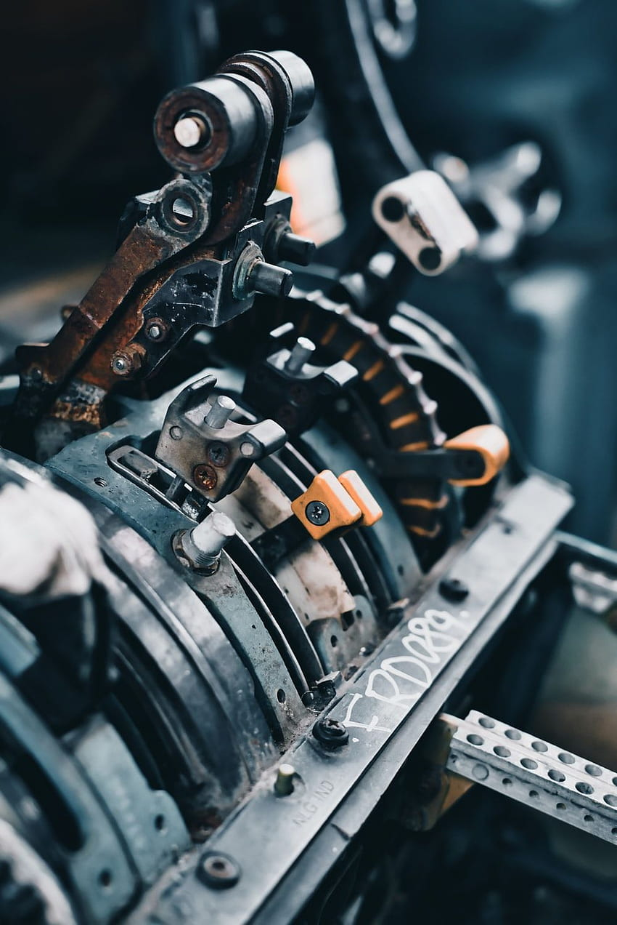
INSTITUTO NACIONAL
CANTON LOURDES

Proyecto:
SISTEMA DE GESTIÓN DE MECÁNICA

Integrantes: N°Lista:
-Daniela de los Angeles Alvarez Alas 01
-Wilfredo Antonio González Valle 23
- Jefferson Benjamin Merino Palacios 26
-Hector Abel Tejada Ayala 34

Docente:
Javier Arturo García Mineros

Modulo:
3.4 ELABORACIÓN DE DOCUMENTACIÓN DE SISTEMAS INFORMÁTICOS.

FASE 01-Levantamiento de Requerimientos

Fecha:
20/08/2026

Año:
2026

INDICE
Introducción 3
Descripción general 4
Requerimientos funcionales 5
Requerimientos no funcionales 6
Casos de uso 7
Priorización MoSCoW 8
Instrumento de recolección 9
Ficha del proyecto 10

Introducción
1.1 Propósito
El propósito de este documento es definir los requerimientos del Sistema de Gestión de Taller Mecánico Comunitario, estableciendo las funciones y características que deberá cumplir para facilitar la gestión de los servicios mecánicos.
1.2 Alcance
El sistema permitirá registrar clientes, vehículos, diagnósticos, reparaciones, piezas y costos. También permitirá llevar un historial de los servicios realizados y mostrar de forma clara los trabajos y costos asociados a cada vehículo.
1.3 Definiciones
Cliente: Persona que solicita un servicio para su vehículo.
Vehículo: Automóvil registrado en el sistema y asociado a un cliente.
Diagnóstico: Registro de las fallas o problemas encontrados en un vehículo.
Reparación: Trabajo realizado para solucionar una falla o realizar mantenimiento.
Pieza: Repuesto o componente utilizado durante una reparación.
Mano de obra: Costo correspondiente al trabajo realizado por el mecánico.
Servicio: Conjunto de actividades de diagnóstico, reparación o mantenimiento realizadas a un vehículo.

Descripción general
2.1 Problema actual
En algunos talleres mecánicos, la información de clientes, vehículos, diagnósticos, piezas y reparaciones se registra de forma manual o poco organizada. Esto puede causar pérdida de información, errores y confusión sobre los costos de los servicios.
2.2 Solución propuesta
Se desarrollará un sistema que permita registrar y organizar clientes, vehículos, diagnósticos, reparaciones, piezas y costos. También permitirá consultar el historial de servicios y mostrar al cliente información clara sobre los trabajos realizados y su costo.
2.3 Usuarios del sistema
- Administrador: gestiona la información y los usuarios.
- Mecánico: registra diagnósticos, reparaciones y piezas.
- Encargado: consulta servicios, costos e historial.
- Cliente: consulta información sobre el servicio de su vehículo.
2.4 Stakeholders
Los principales stakeholders son el propietario del taller, mecánicos, encargados y clientes, quienes se benefician de una gestión más organizada y transparente de los servicios.
2.5 Supuestos
Para el desarrollo del sistema se considera que el taller contará con una computadora o dispositivo con acceso al sistema y que los usuarios autorizados serán responsables de ingresar correctamente la información.
También se asume que los datos de clientes, vehículos, piezas y servicios serán registrados conforme se realicen las actividades del taller.
2.6 Ficha del proyecto
Nombre del sistema: Sistema de Gestión de Taller Mecánico
Problema que resuelve: Falta de organización en el registro de clientes, vehículos, diagnósticos, reparaciones, piezas y costos de los servicios mecánicos.
Cliente o institución: Taller mecánico comunitario.
Tipo de sistema: Sistema web.

Requerimientos funcionales
Los siguientes requerimientos describen las funciones principales que deberá realizar el Sistema de Gestión de Taller Mecánico Comunitario.
ID | Requerimiento funcional | Prioridad
RF-01 | Registrar clientes y sus vehículos. | Obligatorio
RF-02 | Registrar el diagnóstico del vehículo. | Obligatorio
RF-03 | Registrar reparaciones y piezas necesarias. | Obligatorio
RF-04 | Registrar precios de piezas y mano de obra. | Obligatorio
RF-05 | Calcular el costo total del servicio. | Obligatorio
RF-06 | Consultar el historial de servicios del vehículo. | Obligatorio
RF-07 | Actualizar el estado del servicio. | Importante
RF-08 | Generar un resumen de los trabajos y costos. | Importante
RF-09 | Generar estadísticas de los servicios realizados. | Opcional
RF-10 | Contar con una aplicación móvil independiente. | No incluido
RF-11 | Registrar observaciones realizadas por el mecánico. | Importante
RF-12 | Buscar un vehículo mediante su número de placa. | Importante

Requerimientos no funcionales
Los requerimientos no funcionales establecen las características de calidad y las condiciones que deberá cumplir el sistema para funcionar de manera adecuada.
ID | Requerimiento no funcional | Categoría
RNF-01 | El sistema deberá responder a las consultas principales en un máximo de 3 segundos. | Rendimiento
RNF-02 | El sistema deberá proteger la información mediante usuarios y contraseñas. | Seguridad
RNF-03 | El sistema deberá restringir las funciones según el tipo de usuario. | Seguridad
RNF-04 | La interfaz deberá ser sencilla y fácil de comprender. | Usabilidad
RNF-05 | El sistema deberá mantener la información almacenada de forma organizada y consistente. | Fiabilidad
RNF-06 | El sistema deberá funcionar correctamente en navegadores web modernos. | Compatibilidad

Casos de uso
Los casos de uso describen las principales interacciones entre los usuarios y el Sistema de Gestión de Taller Mecánico.
5.1 Registrar cliente y vehículo
Actor: Administrador o encargado del taller.
Precondición: El usuario debe tener acceso al sistema.
Flujo: El usuario registra los datos del cliente y del vehículo, y guarda la información.
Postcondición: El cliente y su vehículo quedan registrados.
5.2 Registrar diagnóstico y reparación
Actor: Mecánico.
Precondición: El vehículo debe estar registrado.
Flujo: El mecánico selecciona el vehículo y registra el diagnóstico, las fallas, las reparaciones necesarias y las piezas.
Postcondición: El diagnóstico y la reparación quedan asociados al vehículo.
5.3 Registrar costos del servicio
Actor: Mecánico o encargado del taller.
Precondición: Debe existir un servicio registrado.
Flujo: El usuario registra el precio de las piezas y la mano de obra. El sistema calcula el costo total.
Postcondición: El servicio queda registrado con su costo total.
5.4 Consultar historial del vehículo
Actor: Encargado del taller o cliente autorizado.
Precondición: El vehículo debe estar registrado.
Flujo: El usuario busca el vehículo y consulta sus diagnósticos, reparaciones, piezas y costos anteriores.
Postcondición: El sistema muestra el historial disponible del vehículo.

Priorización MoSCoW
La técnica MoSCoW permite clasificar los requerimientos según su nivel de importancia para la primera versión del sistema.
Prioridad | Significado | Requerimientos
Obligatorio | Funciones indispensables para el funcionamiento del sistema. | RF-01, RF-02, RF-03, RF-04, RF-05, RF-06
Importante | Funciones necesarias, pero que no impiden el funcionamiento básico. | RF-07, RF-08, RF-11, RF-12
Opcional | Funciones que pueden incorporarse si existe tiempo y recursos. | RF-09
No incluido | Funciones que no se desarrollarán en la primera versión. | RF-10

Instrumento de recolección
Para identificar las necesidades del taller y recopilar información para el desarrollo del sistema, se utilizará una entrevista dirigida a un mecánico o encargado de un taller.
7.1 Entrevista
Objetivo: Conocer cómo se gestionan actualmente los clientes, vehículos, diagnósticos, reparaciones, piezas y costos dentro del taller.
Preguntas:
- ¿Cómo registra actualmente la información de los clientes y vehículos?
- ¿Cómo registra los problemas o fallas encontrados en un vehículo?
- ¿Cómo determina y registra las piezas que deben cambiarse?
- ¿Cómo registra el costo de las piezas y la mano de obra?
- ¿Cómo informa al cliente sobre los trabajos que se realizarán y su costo?
- ¿Lleva un historial de las reparaciones realizadas a cada vehículo?
- ¿Qué problemas ha tenido al llevar estos registros de forma manual?
- ¿Qué información considera importante guardar sobre cada servicio?
- ¿Considera útil contar con un sistema para organizar esta información?
- ¿Qué características considera importantes en un sistema para gestionar un taller mecánico?
7.2 Evidencia
Se adjuntará evidencia de la entrevista realizada, como fotografías, capturas de pantalla o el registro de las respuestas obtenidas.

Ficha del proyecto

Dato | Información
Nombre del sistema | Sistema de Gestión de Taller Mecánico
Problema que resuelve | La falta de organización en el registro de clientes, vehículos, diagnósticos, reparaciones, piezas y costos de los servicios mecánicos.
Cliente / Institución | Taller Mecánico
Tipo de sistema | Sistema web
Usuarios principales | Administrador, mecánico, encargados del taller y cliente
Objetivo | Facilitar la gestión y organización de los servicios mecánicos, permitiendo registrar información, consultar historiales y controlar los costos de cada servicio.

